Πρόσβαση στην e-class

**Ο μαθητής που έχει αποκτήσει κωδικούς**, με την σύνδεση που θα κάνει, θα βγει απευθείας στην σχολική μονάδα που ανήκει. Κι έτσι μπορεί να κάνει **εγγραφή σε κάθε μάθημα**, να συνομιλεί με τον εκπαιδευτικό από την επιλογή μηνύματα, να στέλνει εργασίες. Επίσης, για κάθε ανακοίνωση του μαθήματος στο οποίο έχει κάνει εγγραφή, θα ενημερώνεται μέσω email(αυτοματοποιημένο μήνυμα) .

Μπορεί όμως και ως επισκέπτης, χωρίς εγγραφή, να έχει πρόσβαση στα “ανοιχτά” μαθήματα.

Είσοδος ως επισκέπτες

1. Επιλέγουν την αναζήτηση Μαθημάτων
2. Επιλέγουν τον Νομό Ευβοίας
3. Επιλέγουν Δευτεροβάθμια εκπαίδευση

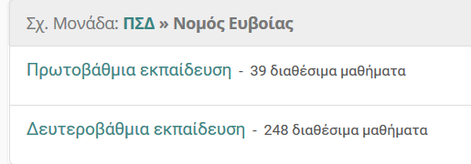

1. Επιλέγουν το 1ο ΓΕΝΙΚΟ ΛΥΚΕΙΟ ΧΑΛΚΙΔΑΣ

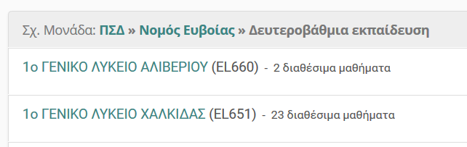

1. Επιλέγουν το μάθημά τους
2. Τέλος, επιλέγουν « Έγγραφα» για να δουν τις εργασίες των καθηγητών

